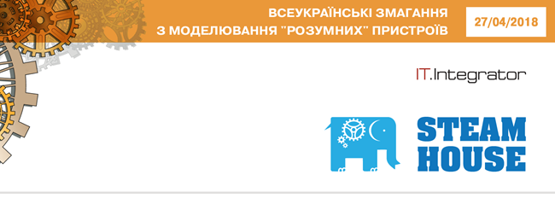

|  |  |
| --- | --- |
| 10.00 – 10.30 | Реєстрація  Вітальна кава |
| 10.30 – 11.00 | **Вітальне слово організаторів**  *Омельченко Надія*, віце-президент компанії «ІТ-Інтегратор»  *Старенький Ігор*, представник компанії «ІТ-Інтегратор»  *Євдокімова Анна,* директор ТОВ «Видавничий дім «Освіта»  *Патрикеєва Олена*, начальник відділу STEM-освіти ДНУ «Інститут модернізації змісту освіти» |
| 11.00– 11.30 | **Вручення комплектів обладнання** переможцям І етапу змагань з моделювання «розумних» пристроїв «STEAM-House» |
| 11.30 – 12.00 | **Воркшоп** «Ораторська майстерність та розвиток навичок презентації» (І частина)  Оксана Стороженко, представник компанії «Мегатрейд» |
| 12.00 – 12.45 | **Перерва**  Кава-брейк для дорослих учасників конференції  Обід дітей-учасників конференції |
| 12.45 – 13.30 | **Воркшоп** «Відпрацювання практичних навичок презентації» (ІІ частина) |
| 13.30 – 14.30 | **Майстер-клас** з Інтернету речей (IoT)  Дзюба Сергій, Черненко Роман, педагоги навчального STEM-центру «Сократ» |